МІНІСТЕРСТВО ОСВІТИ І НАУКИ УКРАЇНИ
Львівський національний університет імені Івана Франка
Факультет електроніки та комп’ютерних технологій

ЗВІТ
З ЛАБОРАТОРНОЇ РОБОТИ № 8
з дисципліни “Функціональне програмування”
на тему “Алгебраїчні типи даних по-Python’івськи”
Варіант: 5 — “Команди графічного редактора”

Виконала
студентка 2 курсу
групи ФЕП-23с
Довган Вероніка Тарасівна

Перевірив
Свелеба Сергій Андрійович

Львів – 2026

Мета роботи
Навчитися моделювати алгебраїчні типи даних (ADT) у Python: описувати суму варіантів через незмінні dataclass-вузли та Union/TypeAlias, обмежувати набір значень через Literal, описувати структурні контракти через Protocol, а розбір структур виконувати через match/case. Реалізувати чисті функції обробки та перевірити типи за допомогою mypy --strict.
Варіант: 5 – Команди графічного редактора
За варіантом потрібно змоделювати команди графічного редактора Move, Rotate, Scale та Delete й інтерпретувати послідовність команд над незмінним станом об’єкта. Назви команд обмежуються через Literal["move", "rotate", "scale", "delete"], а для кожної команди використовується окрема гілка match/case. Обов’язкові вимоги: frozen-dataclass вузли, Union/TypeAlias, Literal, Protocol, чисті функції без ланцюгів if/elif та isinstance, щонайменше дві операції над ADT, pytest-тести (у тому числі для помилкових і граничних випадків), mypy --strict без помилок та README.md.
Репозиторій: https://github.com/Nikks7890/python-labs, папка Lab_08.
Теоретичні відомості
Алгебраїчні типи даних – це типи, складені з інших типів. Сума варіантів (sum type) описує значення, яке може бути одним із кількох видів. У Python її моделюють набором класів та об’єднанням Union (або через оператор |) під псевдонімом TypeAlias, наприклад Command = Move | Rotate | Scale | Delete. Дані вузлів роблять незмінними через @dataclass(frozen=True).
Literal звужує тип до конкретних значень, наприклад Literal["move", "rotate", "scale", "delete"], тому mypy помітить будь-яку іншу назву команди. Protocol описує структурний контракт: об’єкт підходить, якщо має потрібні атрибути чи методи, і наслідування при цьому не потрібне.
Структурний pattern matching (match/case) розбирає значення за формою: case Move(dx=dx, dy=dy) перевіряє тип вузла та одразу дістає його поля, а case {"kind": "move", "dx": dx} розбирає словник. Якщо в останній гілці викликати assert_never, mypy перевірятиме вичерпність: додавання нового вузла без оновлення функції дасть помилку типів.
Хід роботи
- Модель команд (model.py)
У файлі model.py я створила псевдонім Kind = Literal["move", "rotate", "scale", "delete"] та ієрархію помилок: базову EditorError (спадкоємець ValueError) і похідні InvalidCommand та ObjectDeleted.
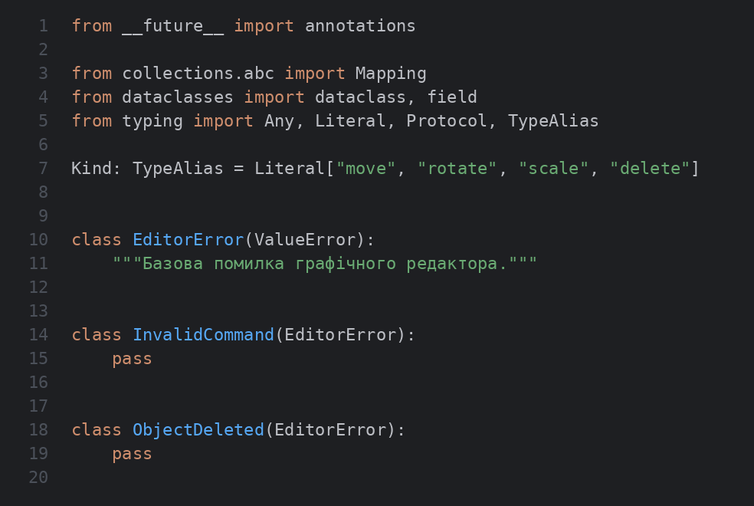
Рис. 1.1 – Імпорти, тип Kind та класи помилок у model.py
Кожна команда є окремим незмінним dataclass-вузлом: Move(dx, dy), Rotate(angle), Scale(factor) та Delete(). Крім даних, вузол має поле kind зі своїм літеральним типом (наприклад, Literal["move"]), яке не входить до конструктора (init=False), тому конструктор залишається простим, а значення kind завжди відповідає класу.
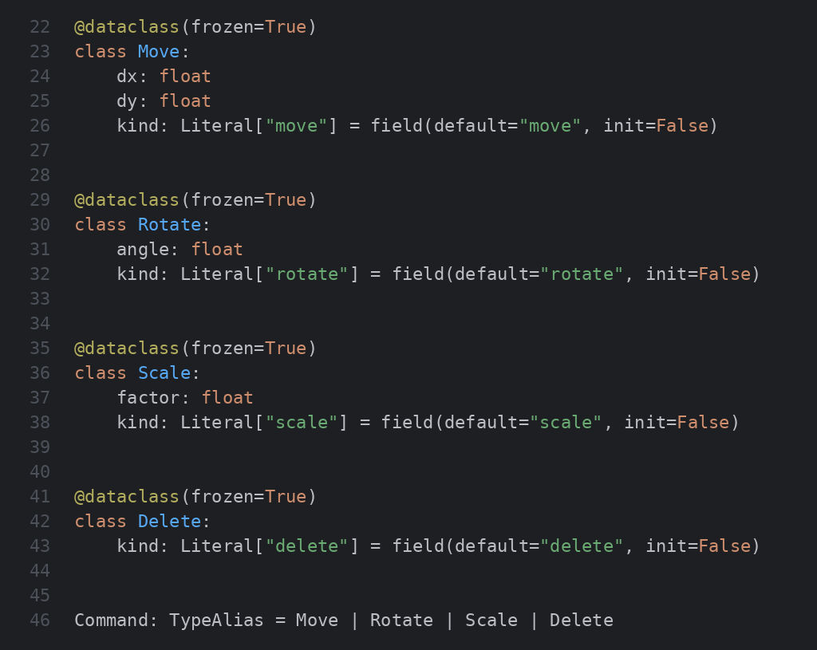
Рис. 1.2 – Незмінні вузли Move, Rotate, Scale та Delete
Сума варіантів задана псевдонімом Command = Move | Rotate | Scale | Delete. Стан об’єкта ObjectState також незмінний і містить координати x та y, кут, масштаб та ознаку видалення. Для структурної типізації я додала Protocol HasKind з властивістю kind: йому відповідає кожна команда без спільного базового класу.
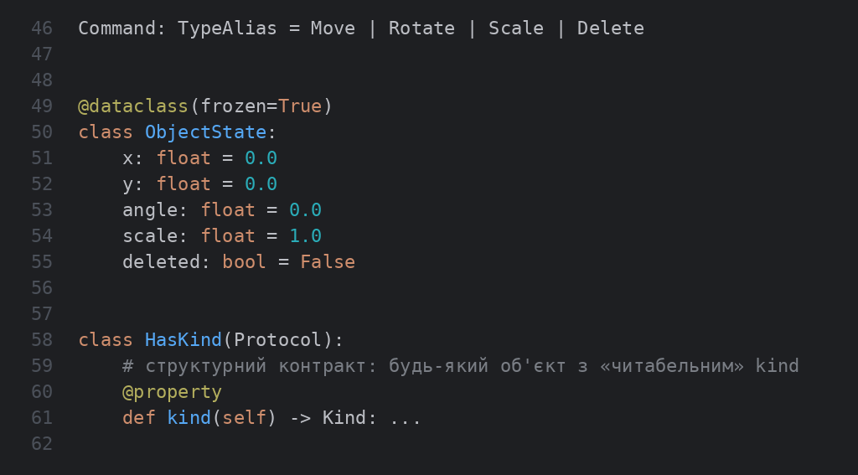
Рис. 1.3 – Псевдонім Command, стан ObjectState та Protocol HasKind
- Розбір команд із словників
Функція parse_command перетворює словник (наприклад, прочитаний з JSON) на вузол ADT. Для цього використано mapping-патерни match/case: наприклад, case {"kind": "move", "dx": dx, "dy": dy} одночасно перевіряє значення kind, наявність потрібних ключів та дістає значення. Для невідомої або неповної команди кидається InvalidCommand.
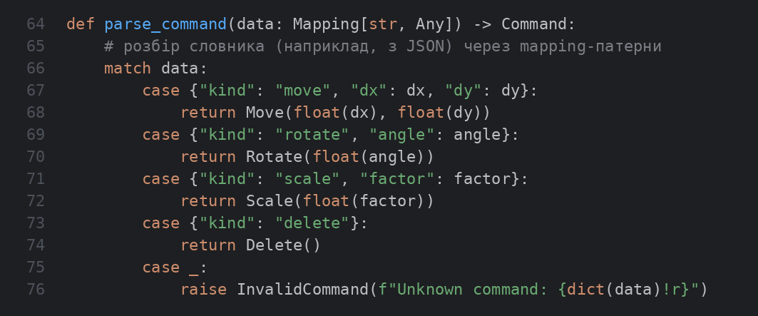
Рис. 2.1 – Функція parse_command
- Виконання команд (evaluator.py)
Головна функція apply(state, cmd) – чиста: вона повертає новий стан через dataclasses.replace, а старий не змінює. Для кожної команди є окрема гілка match/case: Move додає зміщення до координат, Rotate додає кут і приводить його до діапазону 0–360, Scale множить масштаб (множник має бути додатним, інакше InvalidCommand), а Delete позначає об’єкт видаленим. Після видалення будь-яка команда, зокрема повторний Delete, викликає ObjectDeleted. Остання гілка case unreachable з assert_never гарантує, що mypy перевірить вичерпність розбору.
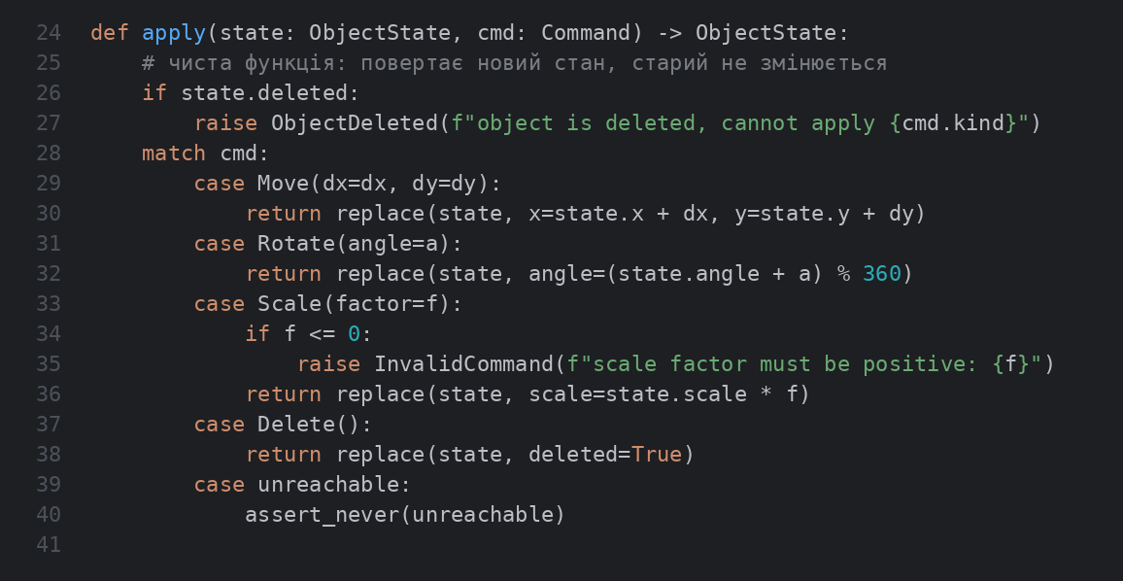
Рис. 3.1 – Функція apply з match/case для кожної команди
Для послідовності команд функція run виконує згортку через reduce, а history через itertools.accumulate з параметром initial повертає всі проміжні стани, включно з початковим. Функція run_raw виконує список словників, а count_by_kind рахує команди за видом і приймає будь-які об’єкти, що відповідають Protocol HasKind. Усі функції не змінюють вхідні дані й не містять явних циклів.
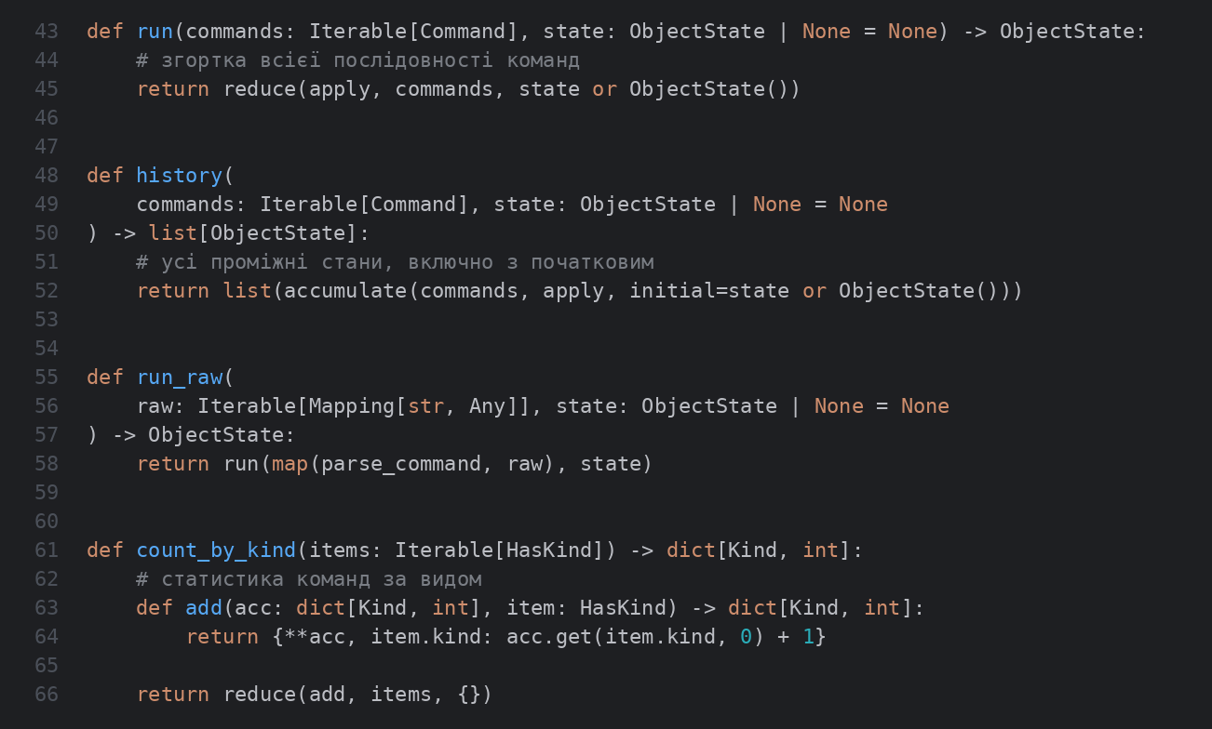
Рис. 3.2 – Функції run, history, run_raw та count_by_kind
- Текстове представлення (pretty.py)
У pretty.py функції render_command та render_state перетворюють команди та стан на текст також через match/case з assert_never. Функція render_log будує покроковий журнал виконання: для кожної команди виводиться її запис і стан після неї.
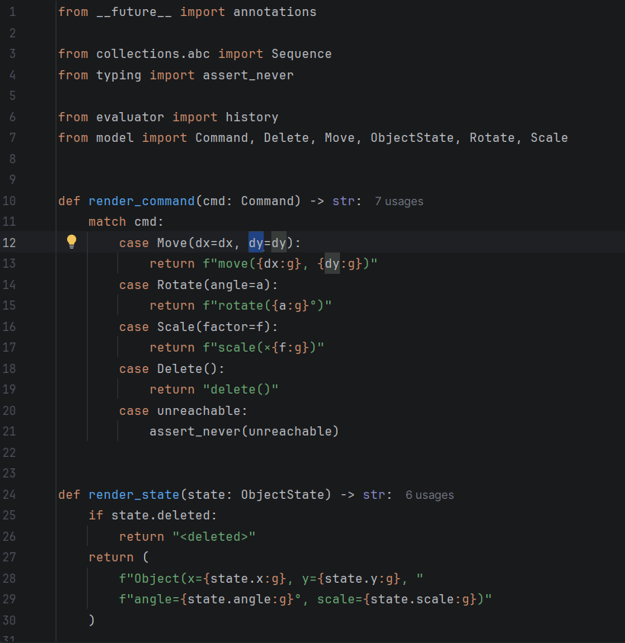
Рис. 4.1 – Функції render_command, render_state та render_log
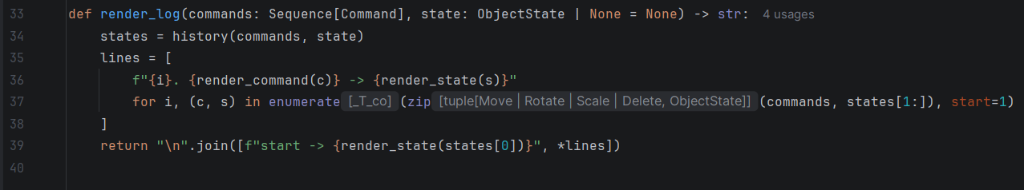
Рис. 4.2 –Функція render_log
- Демонстраційний файл main.py
У main.py я показала роботу всієї моделі: виконання програми з п’яти команд із журналом, перевірку, що початковий стан не змінився, статистику команд, завантаження програми з файлу sample_commands.json через parse_command, а також обробку двох помилок – масштабу 0 і команди над видаленим об’єктом.
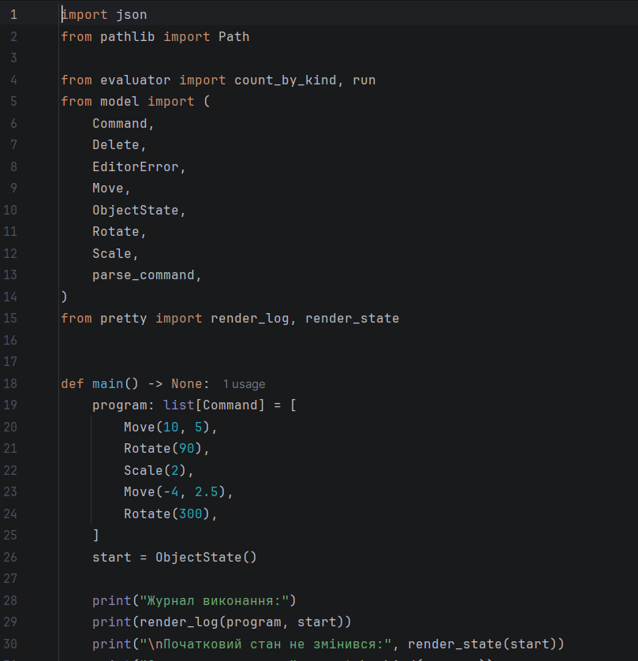
Рис. 5.1 – Демонстраційний файл main.py
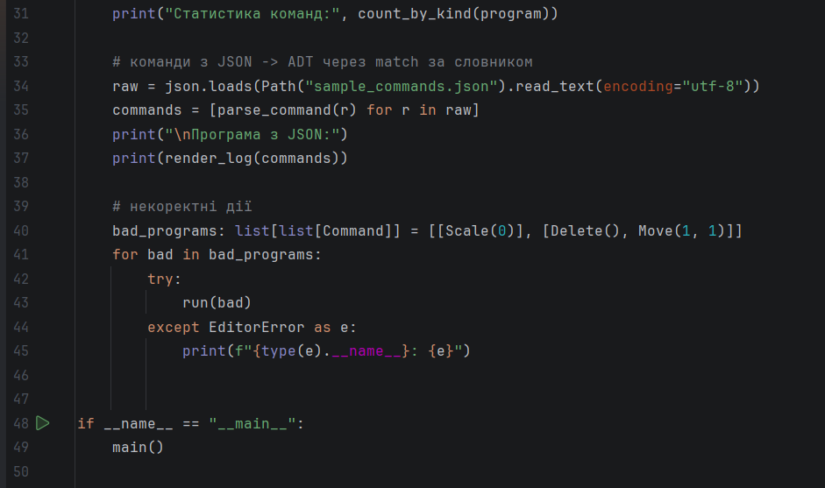
Рис. 5.2 – Демонстраційний файл main.py

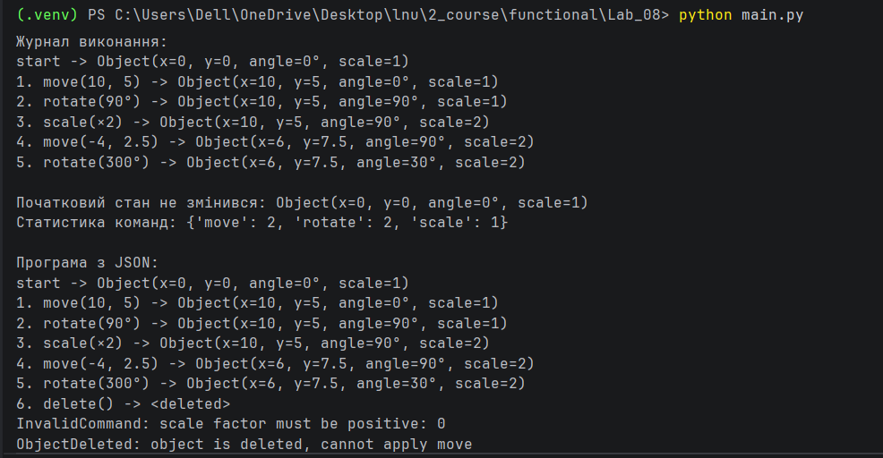
Рис. 5.3 – Результат виконання файлу main.py
- Тестування
Усі тести зібрані у файлі tests/test_lab08.py. Спочатку перевіряються ADT: незмінність вузлів (спроба змінити поле дає FrozenInstanceError), літеральні значення kind, рівність вузлів та стан за замовчуванням.
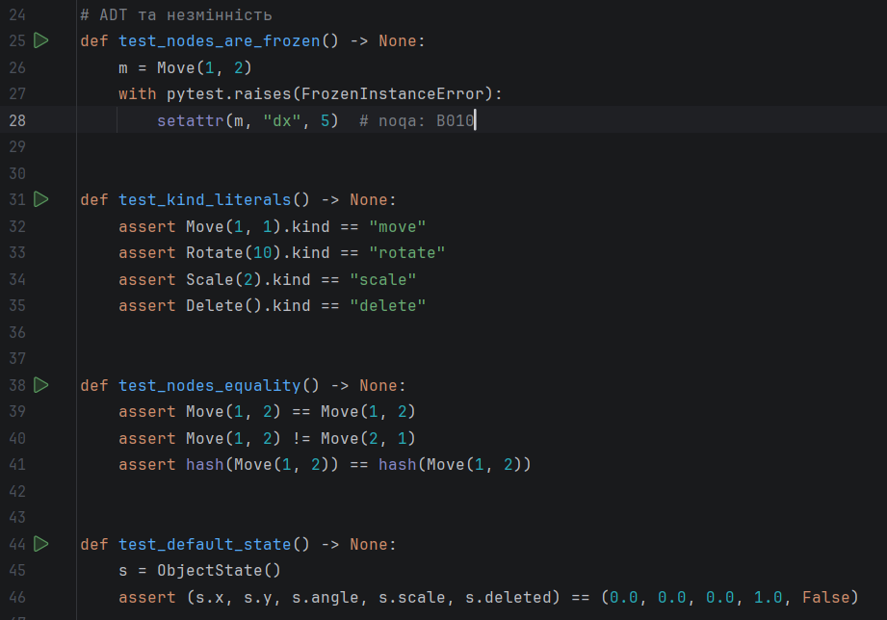
Рис. 6.1 – Імпорти та тести ADT (test_lab08.py)
Далі перевіряється apply для кожної команди, перехід кута через 360° та від’ємний кут, відсутність мутації вхідного стану, некоректні множники масштабу (параметризований тест) і команди після Delete.
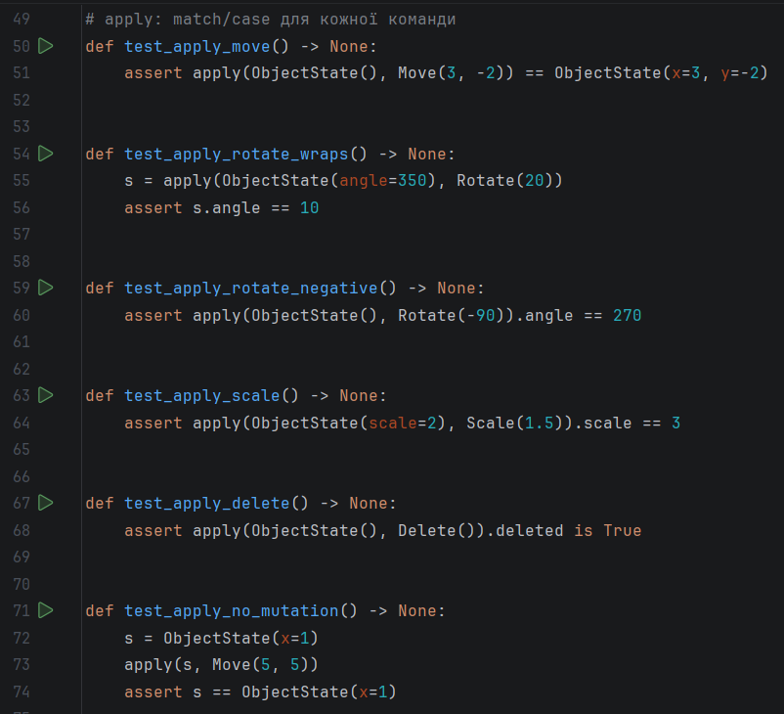
Рис. 6.2 – Тести apply (test_lab08.py)
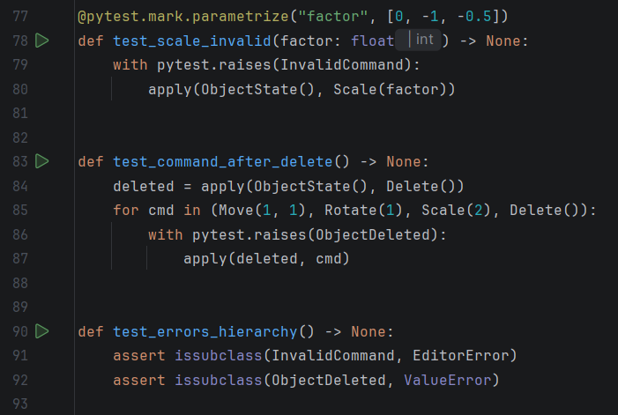
Рис. 6.3 – Тести apply (test_lab08.py)
Для run та history перевіряється результат послідовності команд (вкладена композиція кількох змін стану), порожня програма, власний початковий стан, помилка посеред програми та робота з ітератором.
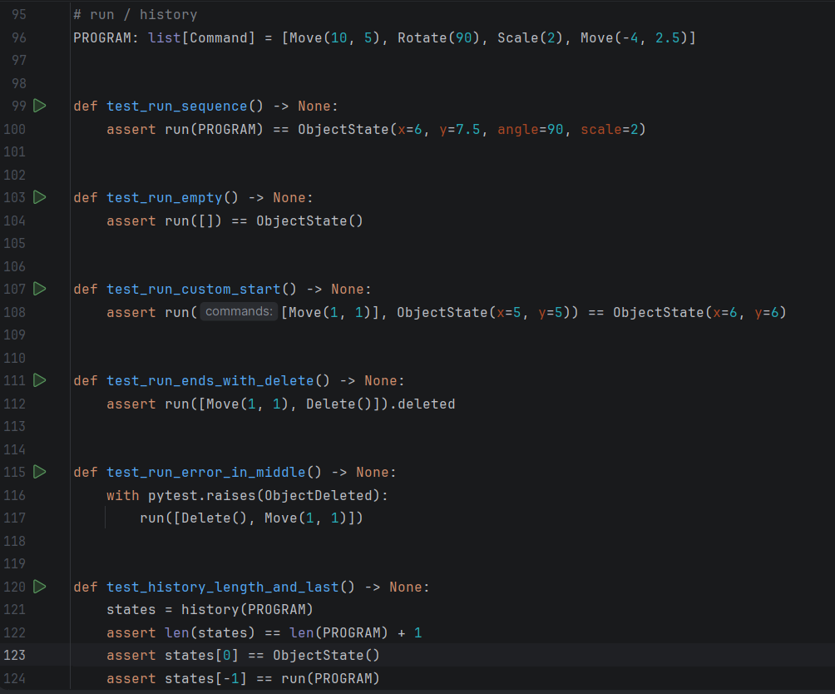
Рис. 6.4 – Тести run та history (test_lab08.py)
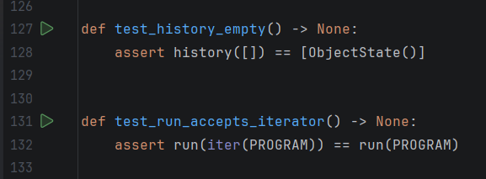
Рис. 6.5 – Тести run та history (test_lab08.py)
Для parse_command перевіряються усі види команд і параметризований набір некоректних словників, а також виконання програми, прочитаної з JSON. Окремо протестовано статистику count_by_kind та структурну сумісність із Protocol HasKind.
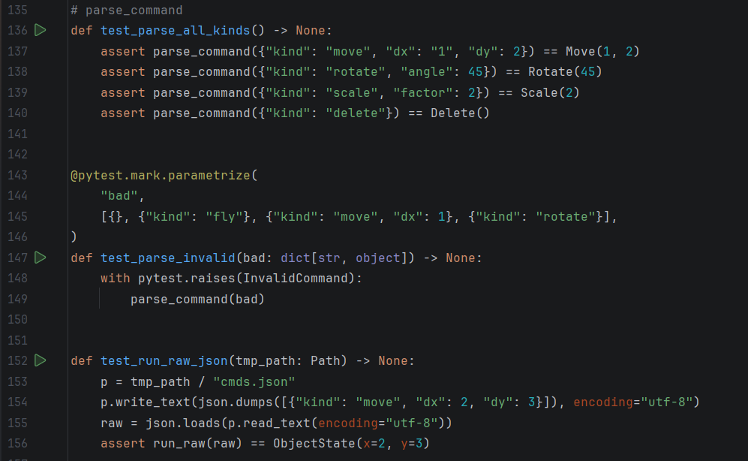
Рис. 6.6 – Тести parse_command та статистики (test_lab08.py)
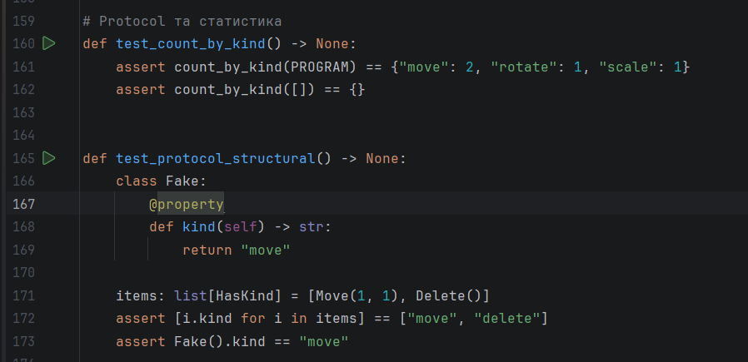
Рис. 6.7 – Тести Protocol та статистики (test_lab08.py)
Тести pretty перевіряють текстові представлення кожної команди, стан видаленого об’єкта та формат журналу виконання.
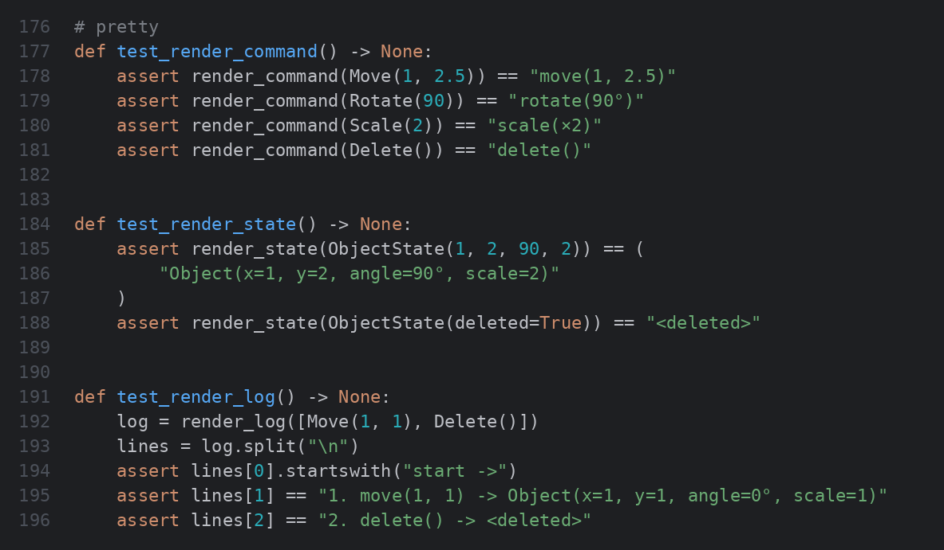
Рис. 6.8 – Тести render_command, render_state та render_log (test_lab08.py)
Результат:
Рис. 6.9 – Результат успішного проходження всіх тестів у терміналі
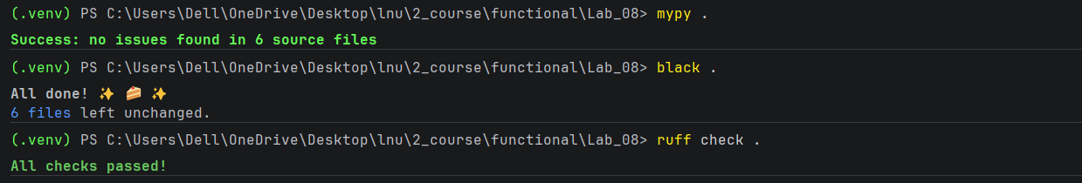
Рис. 6.10 – Перевірка через mypy --strict, black, ruff
Висновок: У цій лабораторній роботі я навчилася описувати типи даних у Python через алгебраїчні типи. Для варіанта 5 я зробила команди графічного редактора (Move, Rotate, Scale, Delete) окремими незмінними dataclass-класами. Функція apply через match/case окремо обробляє кожну команду і повертає новий стан, а старий не змінює. Завдяки assert_never mypy підкаже, якщо я додам нову команду і забуду її обробити. Словники з JSON я розбирала через mapping-патерни, а Protocol HasKind допоміг описати потрібні поля без успадкування. Послідовності команд я обробила через reduce та accumulate, тому в коді немає циклів. З мінусів: без assert_never match/case не перевіряє, чи враховані всі варіанти, а Protocol працює тільки під час перевірки типів. Усі 34 тести проходять, а mypy --strict, black та ruff не мають зауважень.

